Муниципальное дошкольное образовательное учреждение
«Детский сад «Тополёк»

Интегрированное НОД для детей средней группы «Непоседы».
На тему:
«На грядке вырос удалец…».

Воспитатель: Балбышева Н.В.
Музыкальный руководитель: Кокорина Г.А.

г. Мышкин 2017г.
Интегрированное НОД для детей средней группы «Непоседы».
На тему: «На грядке вырос удалец…».
18 октября 2017г
Воспитатель: Балбышева Н.В. Музыкальный руководитель: Кокорина Г.А.
Описание: занятие ориентировано для детей средней группы, включает элементы лепки и музыки. Занятие соответствует ФГОС.
Возрастная группа: средняя группа, дети 4-5 лет.

Программное содержание: Закреплять знания детей об овощах.
Учить находить огурец среди других овощей, определять его по форме, цвету, размеру. Дать новые знания (огурец растет на плети; внутри огурца семена). Учить детей образовывать новые слова: огурец- огуречик – огурчик.
Закреплять умение раскатывать пластилин между ладонями круговыми движениями вверх – вниз, сглаживать концы столбиков, придавая форму огурца. Упражнять в произношении звуков в потешке «Огуречик». Закреплять понятие «один – много». Учить различать настроение музыки. Расширять словарный запас определениями, характеризующими настроение музыки (жалобное, печальное, унылое). Закреплять умение детей бегать легко, стремительно, не сталкиваясь друг с другом, слышать окончание музыки и заканчивать движение вместе с ее окончанием.

Музыкальный ряд: Пьеса «Осенняя песнь» П. И. Чайковский.
Песня «Семейство огурцов» (муз. Народная, сл. А. Усачева.)
Игра со словом «Огуречик», «Солнышко» (русские народные потешки).

Зрительный ряд:
Выставка овощей: Консервированные огурцы в банках. Свежие огурцы разных размеров.
Книжные иллюстрации с изображением огурцов. Грядка с огуречной плетью (бутафорская).

Материал и оборудование: Столы, пластилин, доски для раскатывания пластилина, салфетки.
Предварительная работа: Разучивание песни «Семейство огурцов».
Ход занятия:
Дети вместе с воспитателем заходят в зал.
Воспитатель: (обращает внимание детей на корзину накрытую салфеткой).
Что находится в этой корзине, вы узнаете, если отгадаете загадку.
На грядке вырос удалец,
Зеленый, длинный…… (огурец). 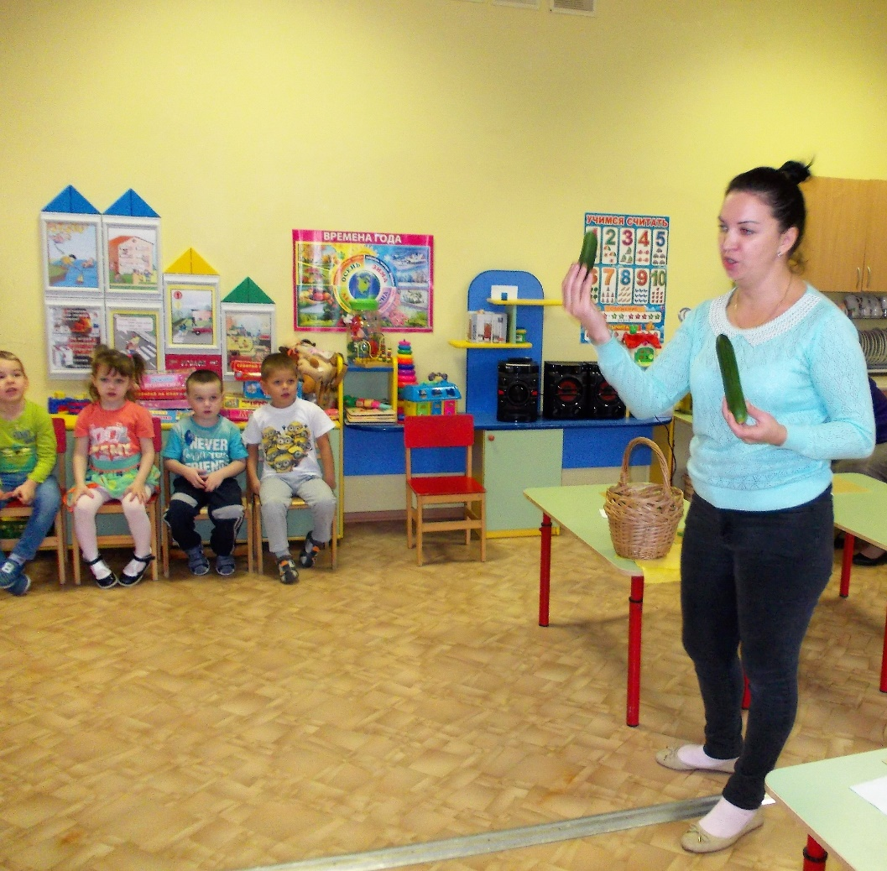

Правильно! (Убирает салфетку, дети рассматривают огурцы в корзине. В свободной беседе выясняют, какого цвета огурец, какой величины,
свежие ли они).

Воспитатель: Огурцы - это фрукты или овощи? (овощи).
А где растут огурцы? (дети отвечают, воспитатель дополняет ответы детей). Огурцы растут в огороде, на грядке. Ранней весной в рыхлую влажную землю люди сажают огуречное семечко - вот такое (показывает).
Через некоторое время из него появляется маленький росточек.
Тянется, тянется этот росточек, вьется по земле змейкой, плетется по забору, по колышкам (показывает муляж грядки). А вскоре на этой уже сильной, длинной, огуречной плети появляются желтые цветочки – из них то и завязываются маленькие огурчики. Но долго огурцы не могут быть свежими и хрустящими: к сожалению, они вянут и портятся. Люди придумали способ, как сохранить огурцы надолго: их можно солить, мариновать, консервировать и кушать в таком виде зимой, когда нет свежих огурцов.

Воспитатель подводит детей к выставке заготовок, дети рассматривают их. Воспитатель проводит работу по словообразованию: предлагает детям сказать, как называется большой огурец (огурец), как маленький (огурчик, огуречик).

Музыкальный руководитель: Я хочу рассказать вам историю об огурчиках. А поможет мне музыка. Присаживайтесь на ковер и слушайте. (ведет повествование на фоне звучание пьесы «Осенняя песнь» П. И. Чайковский.

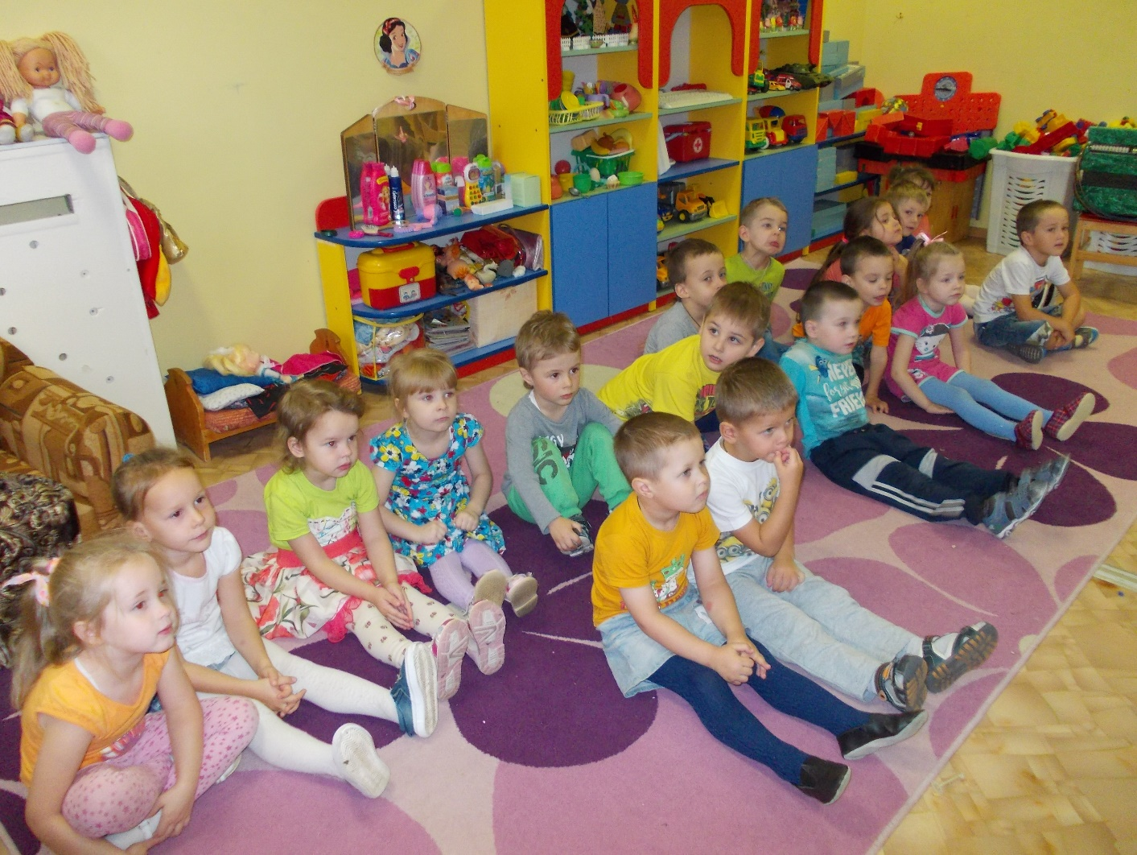
Жили – были во дворе на большой грядке маленькие огурчики. На ночь они прятались под листочки, засыпали и начинали расти. (Маленькие детки тоже во сне очень хорошо растут.) А утром огурчики выглядывали
из – под-листочков, но солнышко не увидели – был пасмурный день. На второй день тучи заволокли небо, на третий день тоже шел дождь. Заскучали,
загрустили огурцы. Давайте им поможем, позовём солнышко!
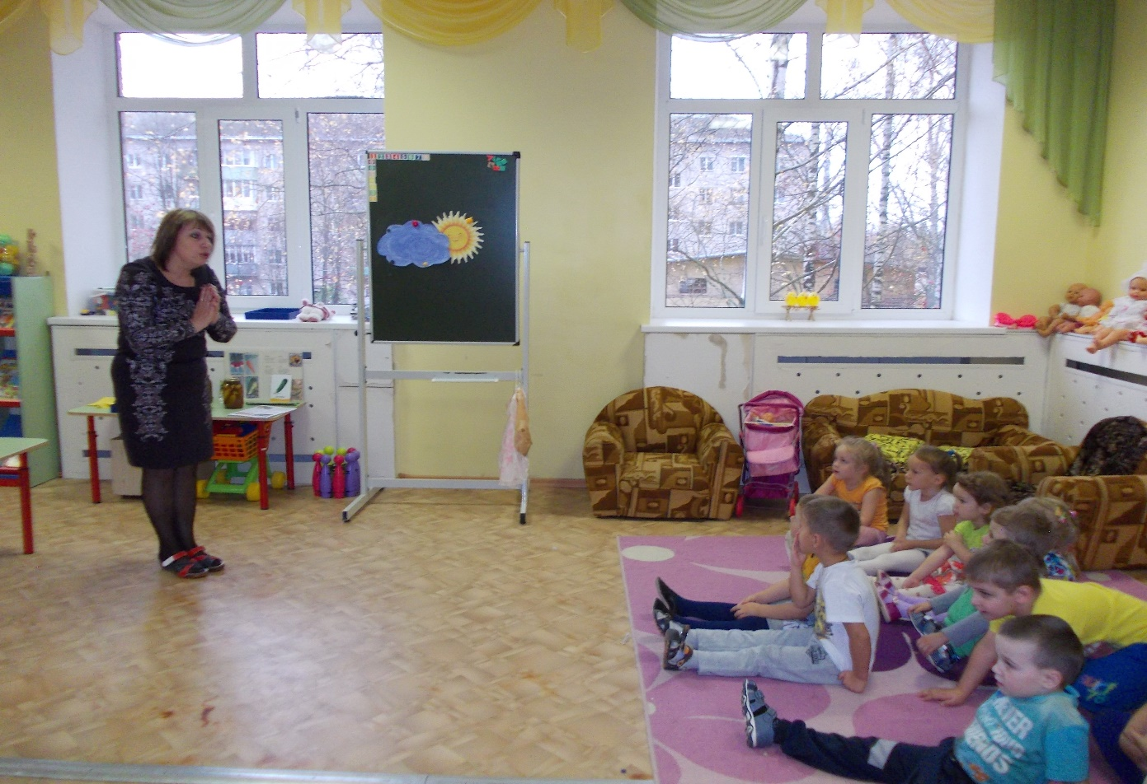

Дети: вместе со взрослыми проговаривают русскую народную закличку «Солнышко».
Солнышко, солнышко,
Выгляни в оконышко,
Там твои детки,
Все малолетки,
Без тебя скучают,
Тебя поджидают.
Музыкальный руководитель:
Вот мы и позвали солнышко!
Выглянули огурчики, обрадовались, потянулись.

Проводится игра со словом «Огуречик»

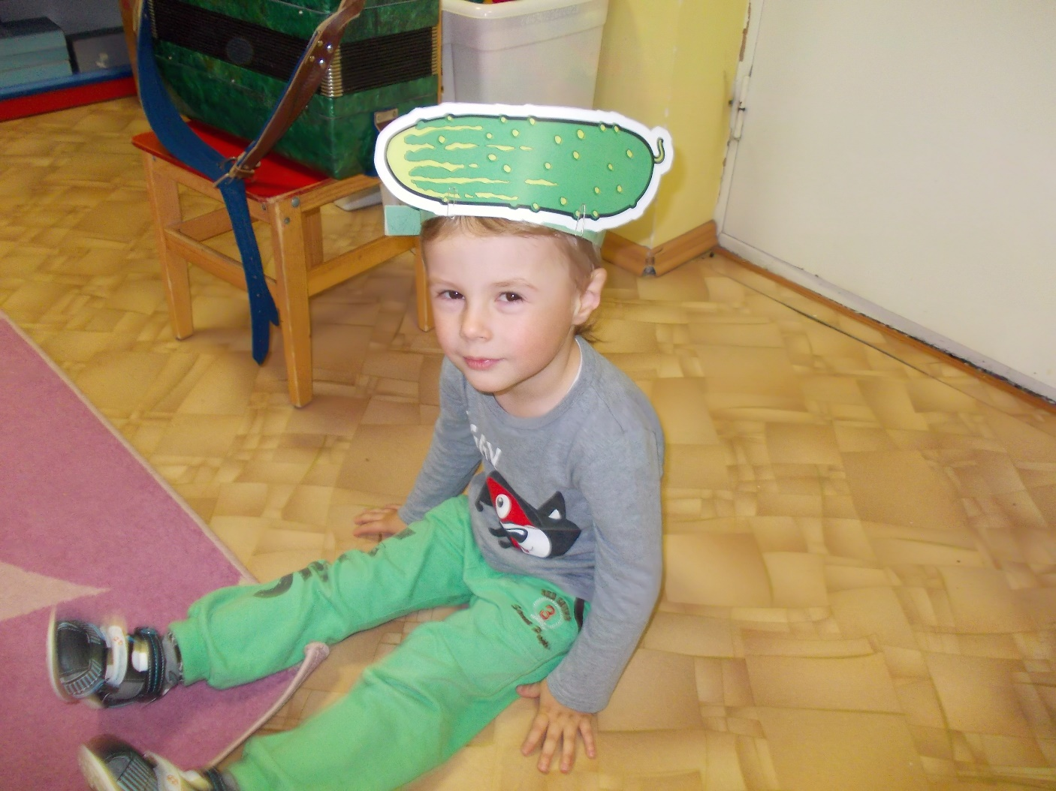

Выбирается ребенок, который будет «огурчиком».
Музыкальный руководитель декламирует стихотворение
(дети с воспитателем осторожным шагом, ритмично идут к огурчику)

Огуречик, огуречик,
Не ходи на тот конечик!
Там мышка живет,
Тебе хвостик оторвет!».
Дети убегают – огурчик пытается их поймать.
Игра проводится 2 -3 раза.
. 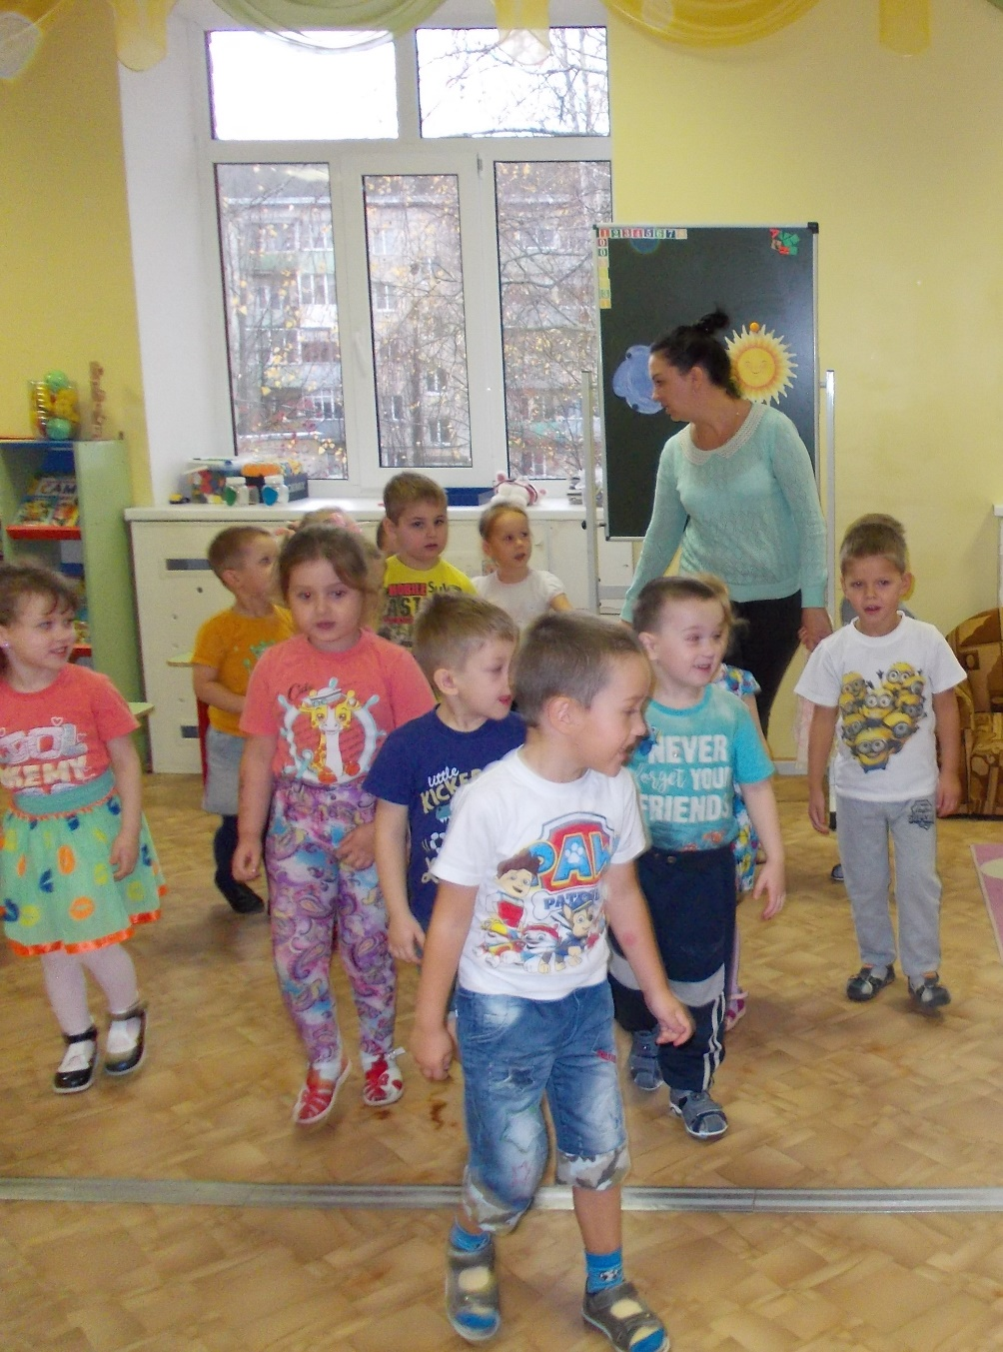

Музыкальный руководитель:
Понравилась вам история? (дети отвечают).
Воспитатель: Хотите, чтобы каждый из вас вылепил огурчик?
Посмотрите, у нас уже всё готово к лепке на столах. Что вы видите?
(доски, пластилин, салфетки).

Подготовимся к работе: Закатываем рукава и внимательно проследим за тем, как я буду лепить огурчик. Сначала разомну пластилин - вот так. Скатаю его в шар круговыми движениями ладоней. Покажите, как я делаю.
(Дети повторяют без пластилина) Раскатаем шар в колбаску движениями ладошек вверх- вниз. (Дети повторяют) Сгладим, округлим края колбаски пальцем – вот так. Ах, какой красивый получился у меня огурец! Ну, а теперь приступайте к работе!
Воспитатель уточняет последовательность действий, оказывает индивидуальную помощь. 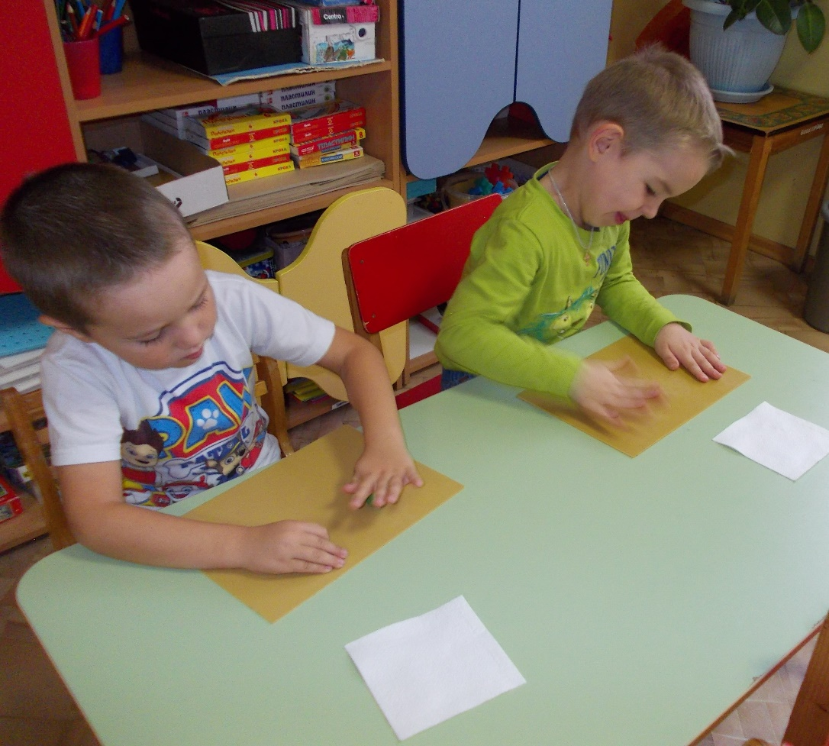
Воспитатель: Сколько я слепила огурцов? (один).
Сколько слепил каждый из вас? (По одному). А вместе мы слепили сколько? (Много огурцов). Отнесём огурцы туда, где они должны расти? Куда?
(На грядку). Правильно. А я помогу вам присоединить ваши огурцы к плети.

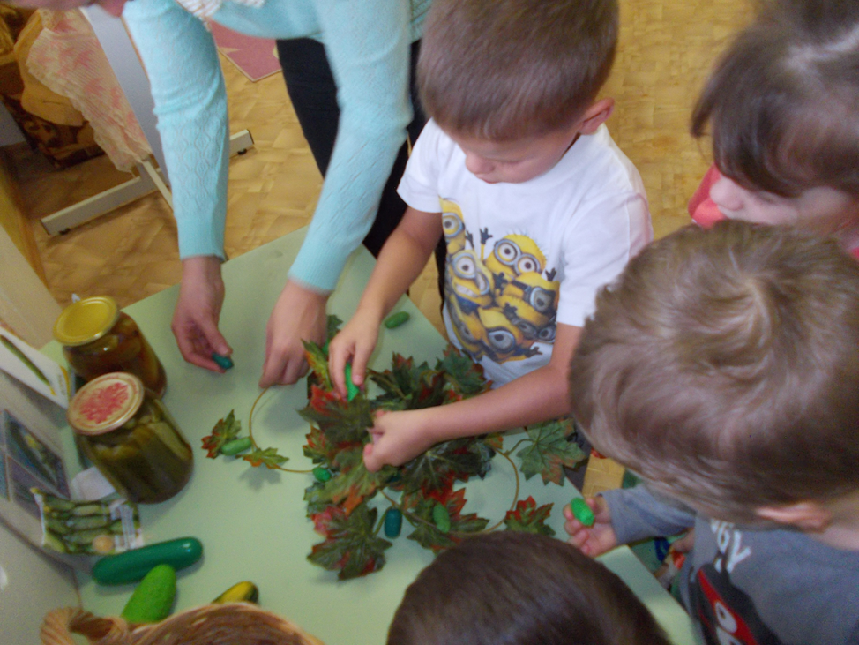
Музыкальный руководитель: предлагает детям исполнить песню про семейство огурцов. Исполняется с сопровождением песня
«Семейство огурцов».
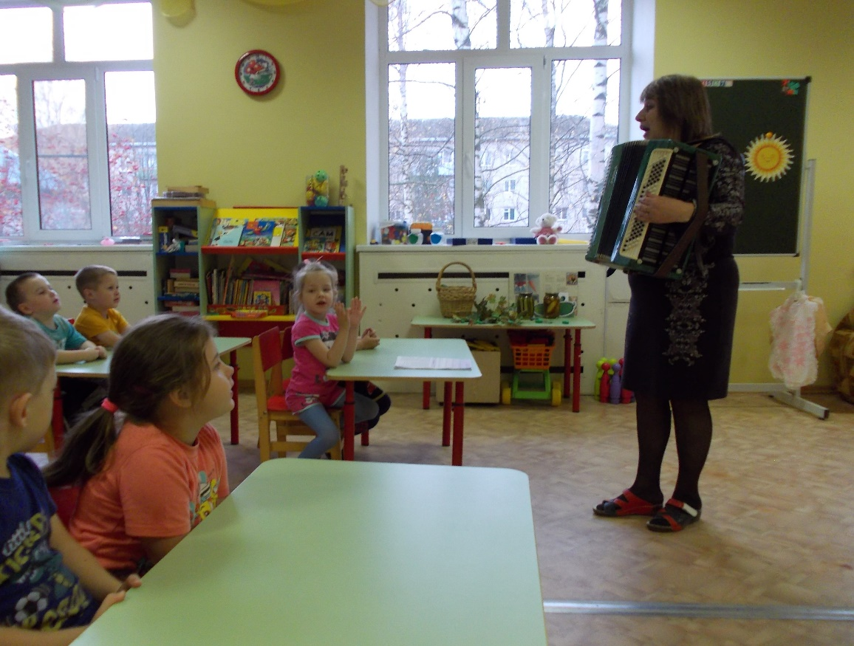

Воспитатель: Скажите, дети, а можно есть наши огурцы? (Нет, они не настоящие). Тогда давайте подарим их нашему зайчику! Мы недавно лепили и дарили ему морковку, а теперь огурчики.
Воспитатель вместе с детьми сажает игрушечного зайца у грядки.
Дети прощаются с зайцем и уходят.
